**“教师教学科研登记系统”**

系统设计与实现报告

**姓名：艾昶**

**学号：PB22111620**

**计算机科学与技术学院**

**中国科学技术大学**

2025年6月

**目 录**

1 需求分析 1

1.1 系统目标 1

1.2 需求说明 1

2 总体设计 1

2.1 系统模块结构 1

2.2 系统工作流程 1

2.3 数据库设计 1

3 实现与测试 2

3.1 实现结果 2

3.2 测试结果 2

4 总结与讨论 2

# 

# 1 需求分析

## 1.1 系统目标

本实验目标是开发一个面向教师的教学科研登记系统

## 1.2 需求说明

本系统的主要需求: 教师能够在登录后添加论文, 课程, 项目等内容, 并能够在给定年份范围后查询教学科研情况, 并导出查询结果.

# 2 总体设计

## 2.1 系统模块结构

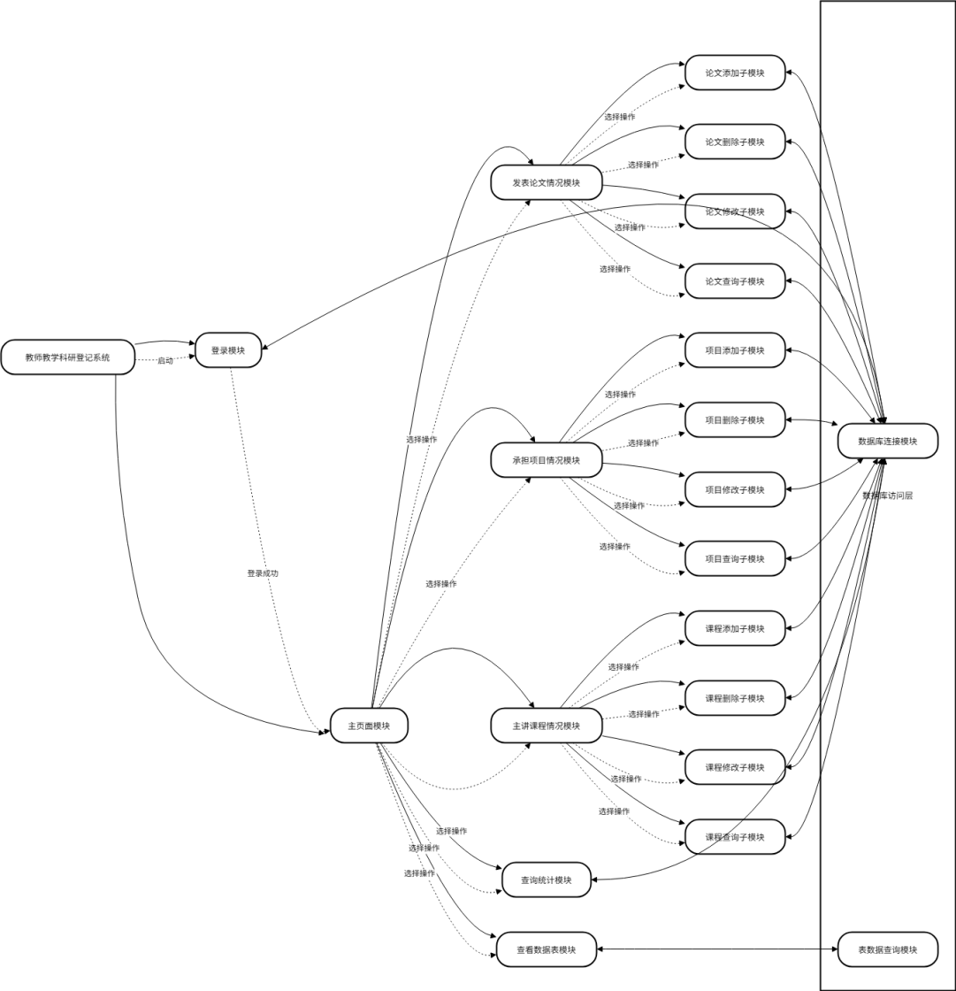

## 2.2 系统工作流程

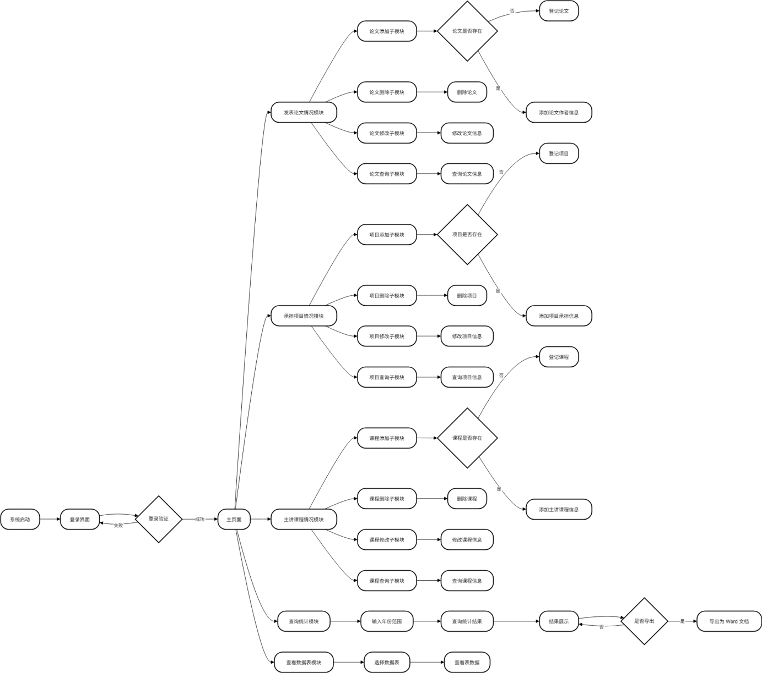

## 2.3 数据库设计

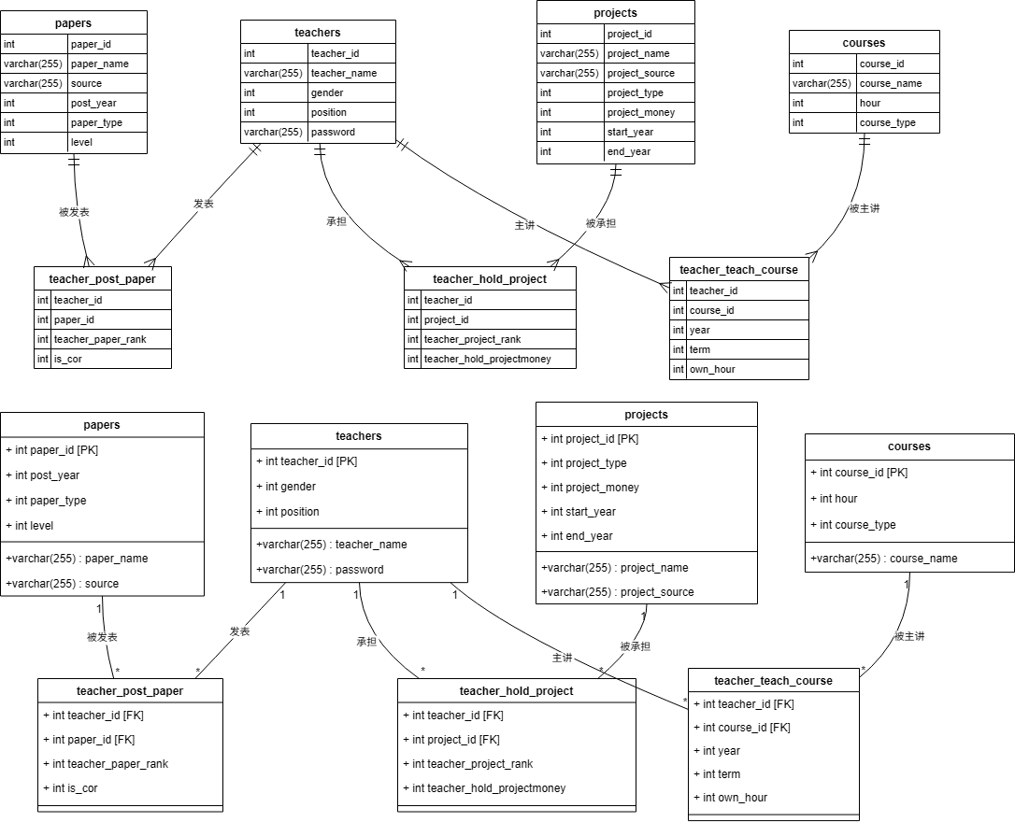

# 3 实现与测试

## 3.1 实现结果

实现方式见代码 db_init.sql, GUI.py, DAL.py



## 3.2 测试结果

登录界面:

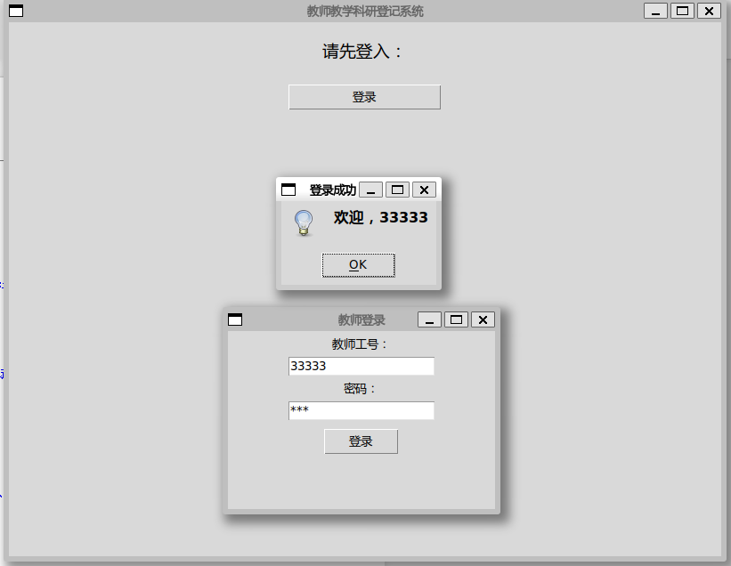

主页面:

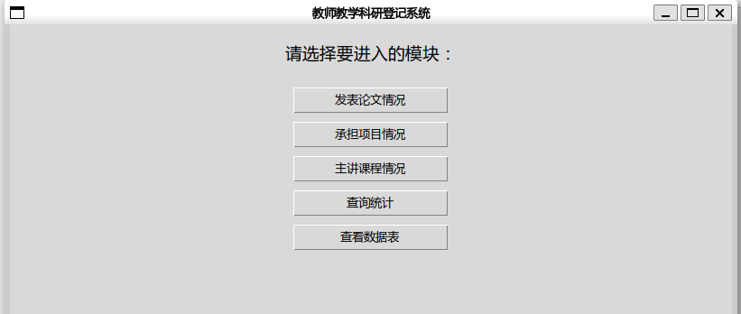

以等级论文为例的论文管理界面: 项目管理界面, 课程管理界面类似  
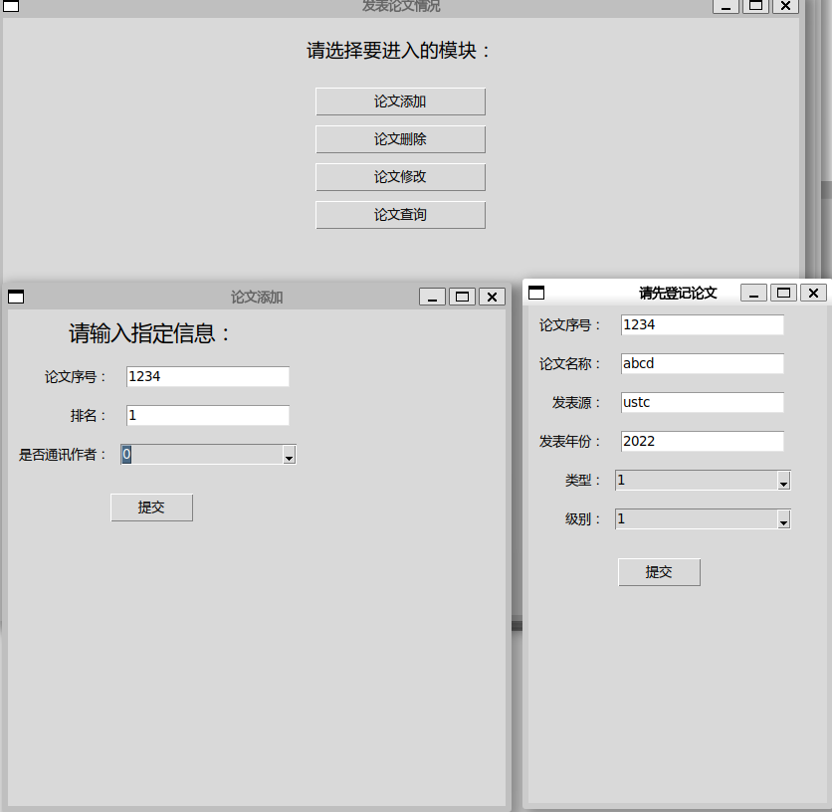

查询统计界面: 可以看到查询结果, 并且可以导出word文档

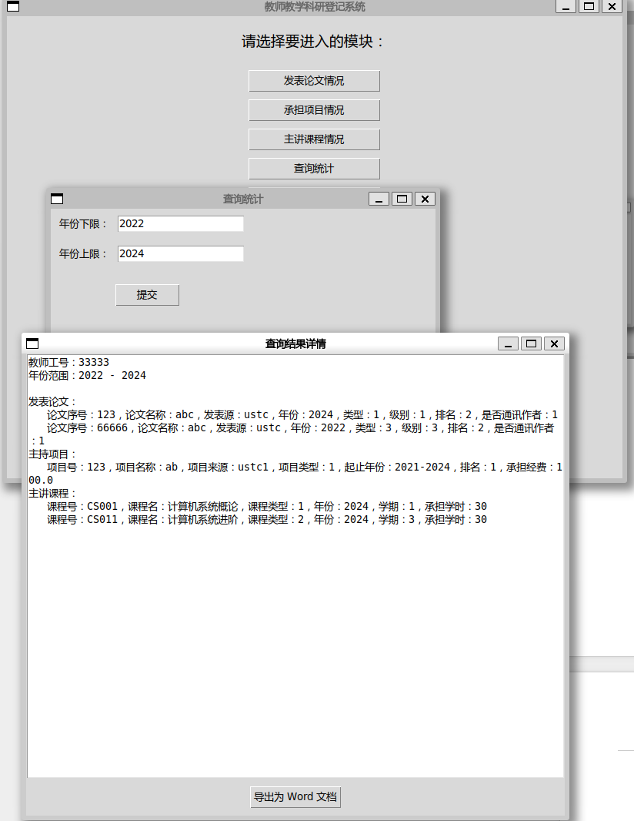

# 4 总结与讨论

首次编写前端代码, 对如何实现前端有了更深的认识. 但由于临近期末, 时间不足, 实现的前端较为简陋.